PRIHLÁŠKA OBCE do súťaže dedina roka 2019
Vyplnenú, starostom podpísanú prihlášku spolu s vyplneným formulárom Oblasti hodnotenia je potrebné zaslať poštou na adresu:  Slovenská agentúra životného prostredia  Sekcia environmentalistiky  Súťaž Dedina roka 2019  Tajovského 28, 975 90 Banská Bystrica  a e-mailom na adresu: sdrinfo@sazp.sk  Termín uzávierky prihlášok je 30. 4. 2019 |  | 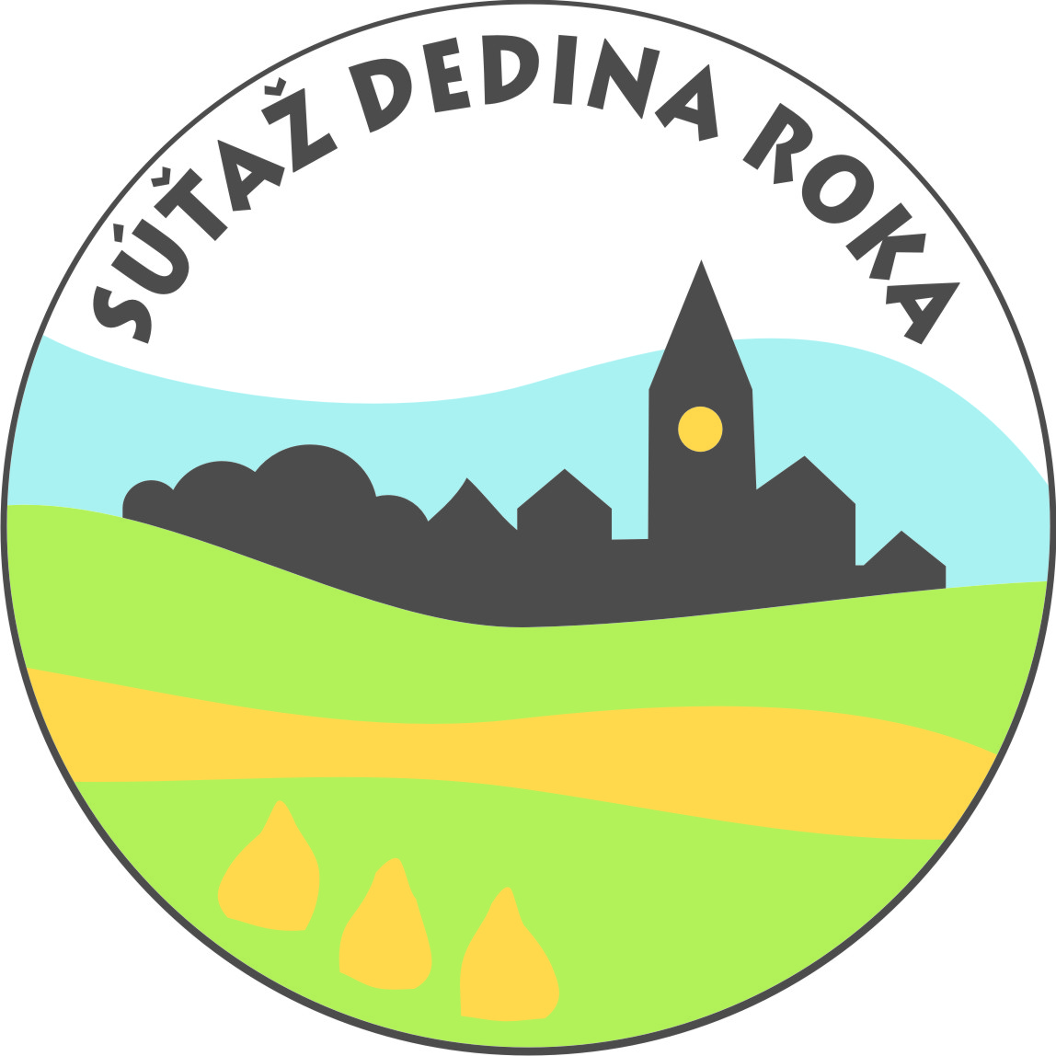
Základné údaje o obci
Názov obce: |  | Kód obce:
Okres: |  | Počet  obyvateľov obce:
Kraj: |  | Rozloha katastra v km²:
Titul, meno a priezvisko starostu obce:
Adresa obce (ulica, popisné číslo, PSČ): | Telefón (predvoľba, číslo):
 | Fax:
IČO obce: | E-mail:
Web stránky obce:
V prípade víťazstva v súťaži Dedina roka 2019 sa obec zaväzuje, že:
- v spolupráci s vyhlasovateľmi a generálnym partnerom súťaže zabezpečí koncom kalendárneho roku 2019 vo svojej obci slávnostné odovzdávanie ocenení;
- bude spolupracovať so Slovenskou agentúrou životného prostredia na príprave súťažných podkladov do súťaže o Európsku cenu obnovy dediny;
- zabezpečí osobu, ktorá bude prezentovať obec v súťaži o Európsku cenu obnovy dediny počas hodnotenia obce členmi hodnotiacej komisie tejto súťaže a pri slávnostnom odovzdávaní ocenení v súťaži o 16. Európsku cenu obnovy dediny na jeseň kalendárneho roku 2020 (jazykové schopnosti, všestranné vedomosti o obci a o realizácii obnovy dediny v nej);
- bude prezentovať generálneho partnera súťaže v súvislosti s aktivitami obce spájanými so súťažou Dedina roka 2019.
Správnosť údajov garantuje starosta obce svojím podpisom. |  |  | Podpis starostu:
prihlášku zostavil
Titul, meno a priezvisko: | Podpis: |  | Pečiatka:
Prihláška odoslaná dňa: | Prihláška zaregistrovaná dňa: |  | Pečiatka:

